МИНОБРНАУКИ РОССИИ

Федеральное государственное бюджетное образовательное учреждение высшего образования

НИЖЕГОРОДСКИЙ ГОСУДАРСТВЕННЫЙ ТЕХНИЧЕСКИЙ

УНИВЕРСИТЕТ им. Р.Е.АЛЕКСЕЕВА

Институт радиоэлектроники и информационных технологий

Кафедра информатики и систем управления

Знакомство с системой контроля версий GIT

ОТЧЕТ

по лабораторной работе №3

по дисциплине

Информатика и компьютерные технологии

РУКОВОДИТЕЛЬ:

________________ Шагалова П.А.

(подпись)

СТУДЕНТ:

________________ Квашнина Е.Д.

(подпись)

22-ИСз

Работа защищена «___» ____________

С оценкой ________________________

**Задание на лабораторную работу:**

Загрузить отчеты и материалы по выполненным лабораторным работам в репозиторий преподавателя на GitHub путем Pull Request.

**Цель работы:**

Научиться пользоваться GitHub (сайт) и Git (системой контроля версий).

**Ход работы:**

Задаем начальные параметры для работы с СКВ (системой контроля версий), а конкретно – имя и e-mail. Это важно, потому что каждый коммит в Git содержит эту информацию, также включена в коммиты, передаваемые нами, и не может быть далее изменена:

git config ­­--global user.name "Kvashnina Ekaterina"

git config ­­--global user.email katya05102002@gmail.com

Создаем локальную копию главного репозитория и переходим в нее:

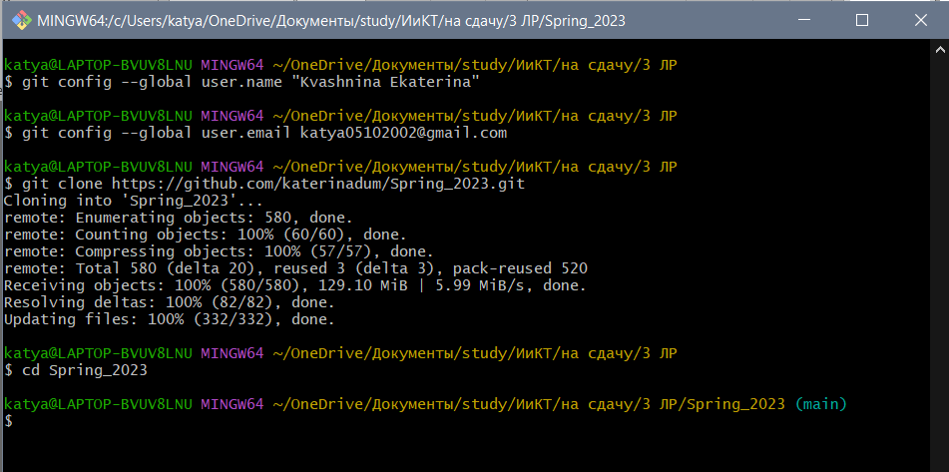

Создаем в локальном репозитории в каждой из папок для лабораторных работ собственную, направляем туда материалы по лабораторным:

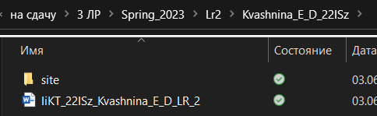

Добавляем все новые файлы в репозиторий через git ad . и проверяем выполнение команд через git status.

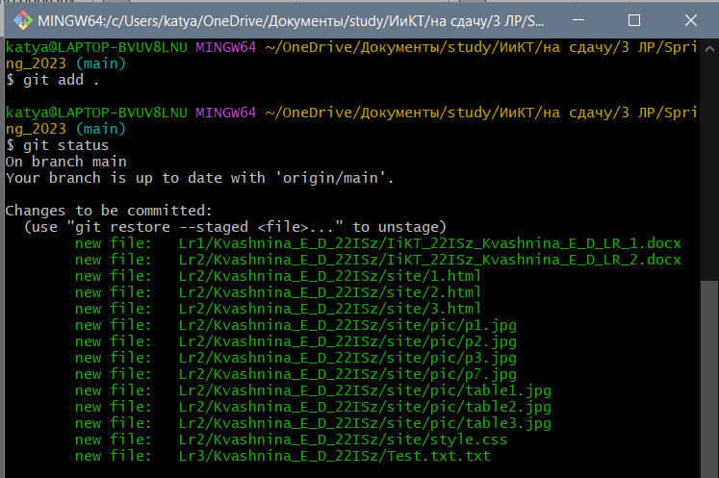

Мы закоммитили изменения через команду

git commit -­a ­-m "New text in test.txt"

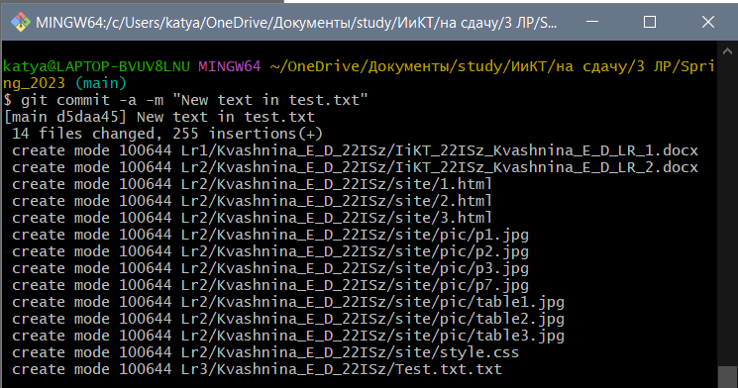

Направили изменения в репозиторий:

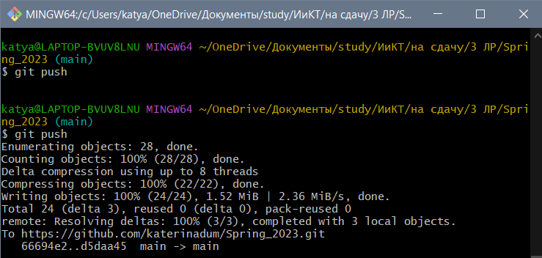

Теперь, когда локальная версия полностью совпадает с собственным репозиторием на GitHub, можем направить запрос на «слияние», то есть Pull Request.

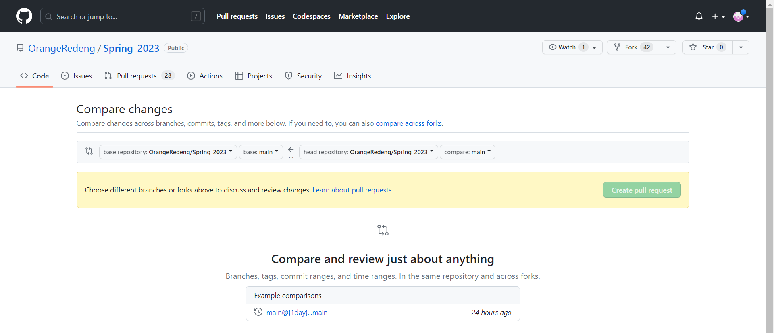

**Вывод:**

Ознакомились с сервисом для хранения репозиториев GitHub и системой контроля версий Git, научились пользоваться командами через Git и направили материалы по лабораторным работам на GitHub в репозиторий <https://github.com/OrangeRedeng/Spring_2023> преподавателя.